Стратегическое значение Арктики для России
Ждан Никита Юрьевич 22 июля, 2023
Арктический регион (Рис 1) стал объектом все возрастающего внимания в мире, и его стратегическое значение для России становится все более очевидным. С таянием льдов и расширением доступа к ресурсам, Арктика стала новым полем соперничества между государствами за геополитическое влияние, ресурсы и транспортные маршруты. В этой статье рассмотрим ключевые аспекты, делающие Арктику таким важным регионом для России и ее роли на глобальной арене.
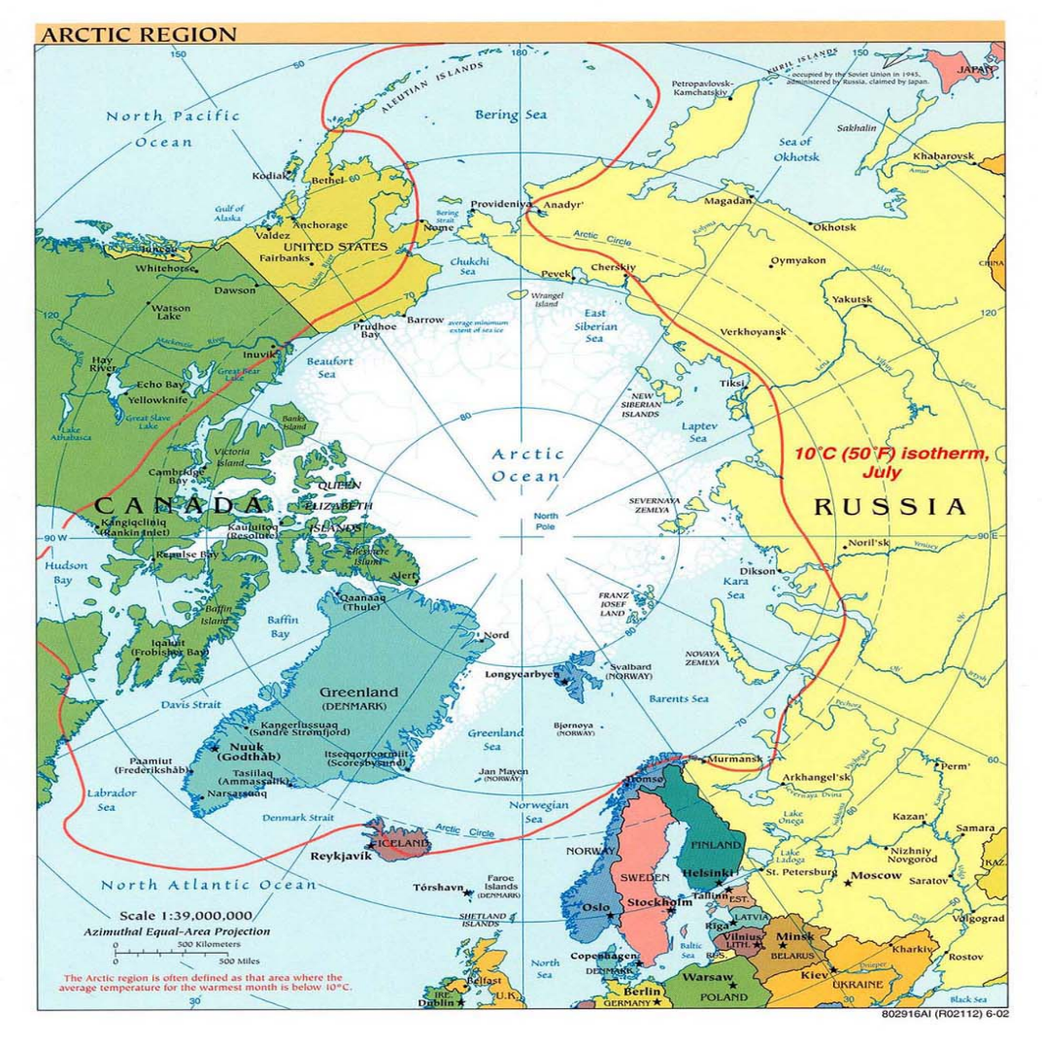
Рис 1 - Арктика

Арктические сокровища: Богатство ресурсов в ледяной обитель
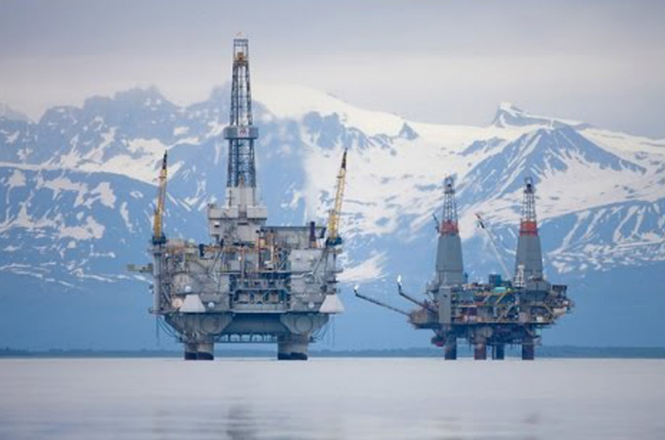
Одна из самых главных целей владения севером - добыча полезных ископаемых. По данным генеалогической службы США - 22% всей нефти на земле находятся в арктическом регионе. 80% всей арктической нефти добывает Россия (Рис 2). В Баренцевом, Печорском и Карском морях выявлено более 200 нефтегазоперспективных объектов, которые смогут в дальнейшем смогут быть открыты. Так же, в арктической зоне сконцентрировано 92% всего добываемого природного газа и 80% газа промышленной категории. Менее значимыми в стратегическом, но не в промышленном плане, являются драгоценные металлы, которых в регионе в достатке. Вблизи Кольского полуострова в больших объемах добываются никель и платина. Угольные месторождения, расположенные на островах и прибрежных районах, снабжают Россию важным энергетическим ресурсом, используемым для производства электроэнергии и промышленности. Помимо всех перечисленных сырьевых ресурсов, так же не стоит забывать про пресную воду, запасы которой в Арктике являются крупнейшими в мире. Обеспечение устойчивой и рациональной добычи в регионе становится главной задачей для России в обеспечении стратегического значения этого региона.
Рис 2 – Добыча нефти в Северном Ледовитом Океане
Золотой путь севера
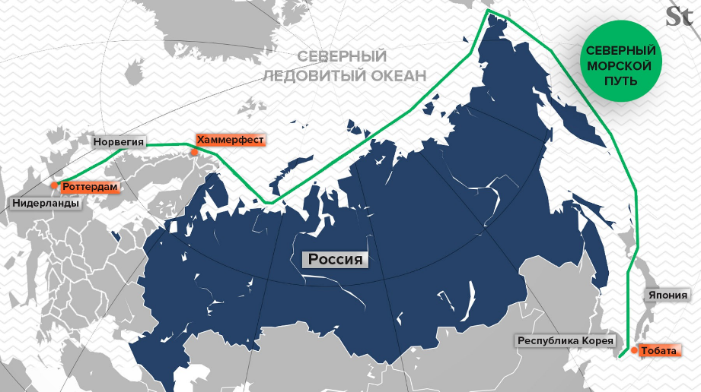
В последние годы Россия стала пересматривать значимость северного морского торгового пути. Проблемы логистики через Балтийское море стали особенно трепетными и напряженными в последние месяцы. Со вступлением Швеции в НАТО, Балтийское море будет на 90% контролироваться флотом альянса. Это создаст непосредственную угрозу не только балтийскому военному флоту РФ, но и торговому. В случае какого-либо конфликта, российские поставки через Балтийское море смогут оборваться и вовсе остановиться из-за потенциальной морской блокады акватории. Для России же более безопасным и надежным путем станет "северный", который пролагает через всё арктическое побережье РФ на дальний восток. Северный морской путь (далее СМП, рис 3) — это самый короткий водный маршрут между европейской частью России и Дальним Востоком. Он включает около 50 портов, порт-пунктов и терминалов на берегах полярных морей. Полярные моря служат надежным маршрутом для доставки российских энергоресурсов и металлов в Азию. По мнению некоторых экспертов, повышение объемов добычи полезных ископаемых будет стимулировать грузопоток через СМП.
Рис 3 - Сокращенный торговый путь через СМП
«Нужно перетянуть грузы на более короткое северное направление. Наша цель — создание партнерства, альянса. Он должен состоять из власти — без ряда министерств это невозможно, добывающих компаний, наращивающих мощности, и судовладельцев» - Алексей Лихачев, генеральный директор «Росатома»
Если рассматривать сценарий без конфликта России и НАТО, СМП всё так же остается очень перспективным проектом, так как может проделать торговый мост между Европой (в частности северной) и Китаем через относительно короткое расстояние. Доставка товаров из Европу в Азию через СМП короче на 11 дней, нежели через традиционный Суэцкий канал.
На данный момент товарооборот через СМП осуществляются практически только между регионами России. Главной причиной, после политической нестабильности в мире, является дороговизна перевозок и недостаточная технологическая база для более эффективной работы потока. Но не смотря на имеющиеся проблемы, строятся новые терминалы в портах и выпускаются на воду всё больше и больше атомных ледоколов и контейнеровозов. Атомфлот опубликовал следующие прогнозные показатели на грузопоток через СМП: 2024 год - 84 мон тон в год; 2030 го - 150 млн тон в год.
Военный потенциал Арктики для России
Глобальное потепление непосредственно влияет и на геополитическое будущее Арктики. Тающий лед в будущем может составить проблему для безопасности северного побережья России. Сейчас территория Северного Ледовитого Океана труднопроходимая для всех военных флотов. Это создает преимущество ВМФ РФ на данный момент. Российский военный флот, имея технологии и опыт в создании атомных ледоколов, в теории сможет создать суда на схожих мощностях способный доминировать в этих водах сейчас и выстраивать превосходство в будущем. Северный флот в свою очередь нужен для того, чтобы обеспечить безопасность двух предыдущих пунктов, уделив особое внимание контролю над ресурсами в регионе. В настоящее время продолжают открываться новые месторождения природных ресурсов, которые, по мере освоения Арктики другими странами, будут оспариваться. В этом случае решающим фактором будет мощный флот в регионе. Сейчас в Арктике Россия занимает безусловно лидирующую позицию в военном плане, имея множество военных и морских баз, в отличии от НАТО. Хотя с последним пополнением альянса Финляндией, интересы альянса могут быть направлены и на северные рубежа Европы. Но опять же, для освоения Арктики требуются соответствующие технологии и флот, которым владеет на данный момент только Россия.
Северный флот ВМФ РФ включает в себя:
- 1 авианосец
- 3 ракетных крейсера
- 8 фрегатов
- 6 эсминцев
- 27 атомных подводных лодок
- 7 атомных подводных лодок специального назначения
- 8 торпедных подводных лодок
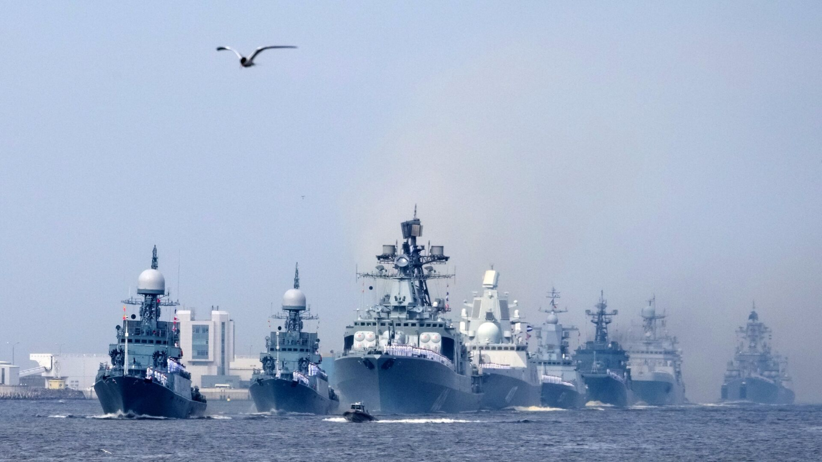
Рис 4 – Северный флот ВМФ РФ
Это список основных боевых единиц северного флота ( не включены десантные, артиллерийские катера, разведывательные и другие вспомогательные суда).
Выводы
Сырьевые ресурсы Арктики, такие как нефть, газ, уголь и драгоценные металлы, являются жизненно важными для экономического развития страны и обеспечения ее энергетической и промышленной потребности. Контроль над северным морским путем предоставляет стране значительные преимущества и возможность укрепить свои позиции на мировом рынке. Военные базы и объекты, размещенные в регионе, служат гарантией безопасности страны и поддерживают ее важное военное присутствие в арктическом регионе.
Арктический регион представляет собой богатое и уникальное окружение, которое обеспечивает России уникальные возможности и вызовы. Продолжая активно участвовать в развитии Арктики, России предоставляется уникальный шанс взять геополитический контроль над ледяной шапкой Земли.
"Арктика - сокровищница России, магистраль развития, где лежит ключ к ее силе."

